Nama : Raihan Rahmanda Junianto

NIM : 222112303

Kelas : 2KS4

Responsi Praktikum Pemrograman Berbasis Web Pertemuan 8

1. Mari kita lakukan uji coba dengan membuat "Hello World!" dengan PHP.

Source code:

Output:

1. Latihan berikut tentang tipe, type casting (konversi tipe) dan identifikasi tipe dalam PHP.

Source code:

Output:

1. Latihan berikut tentang array dan operator dalam array dalam PHP.

Source code:

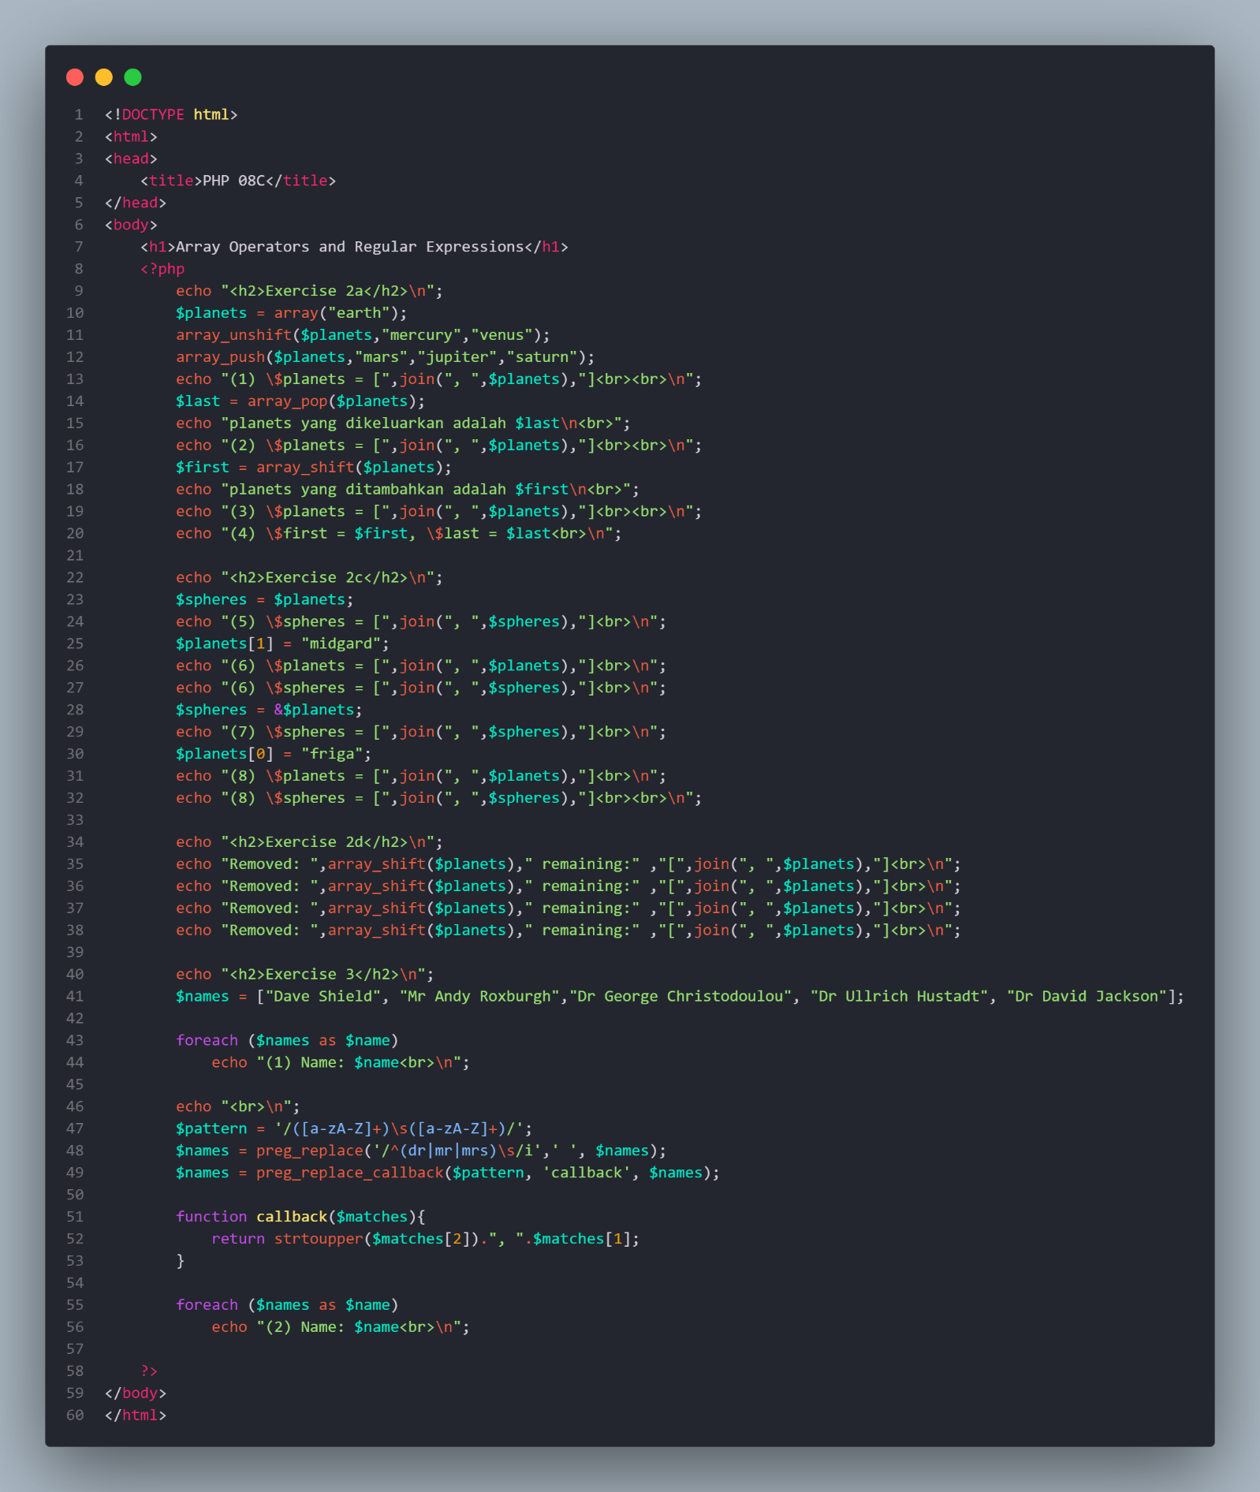

Output:

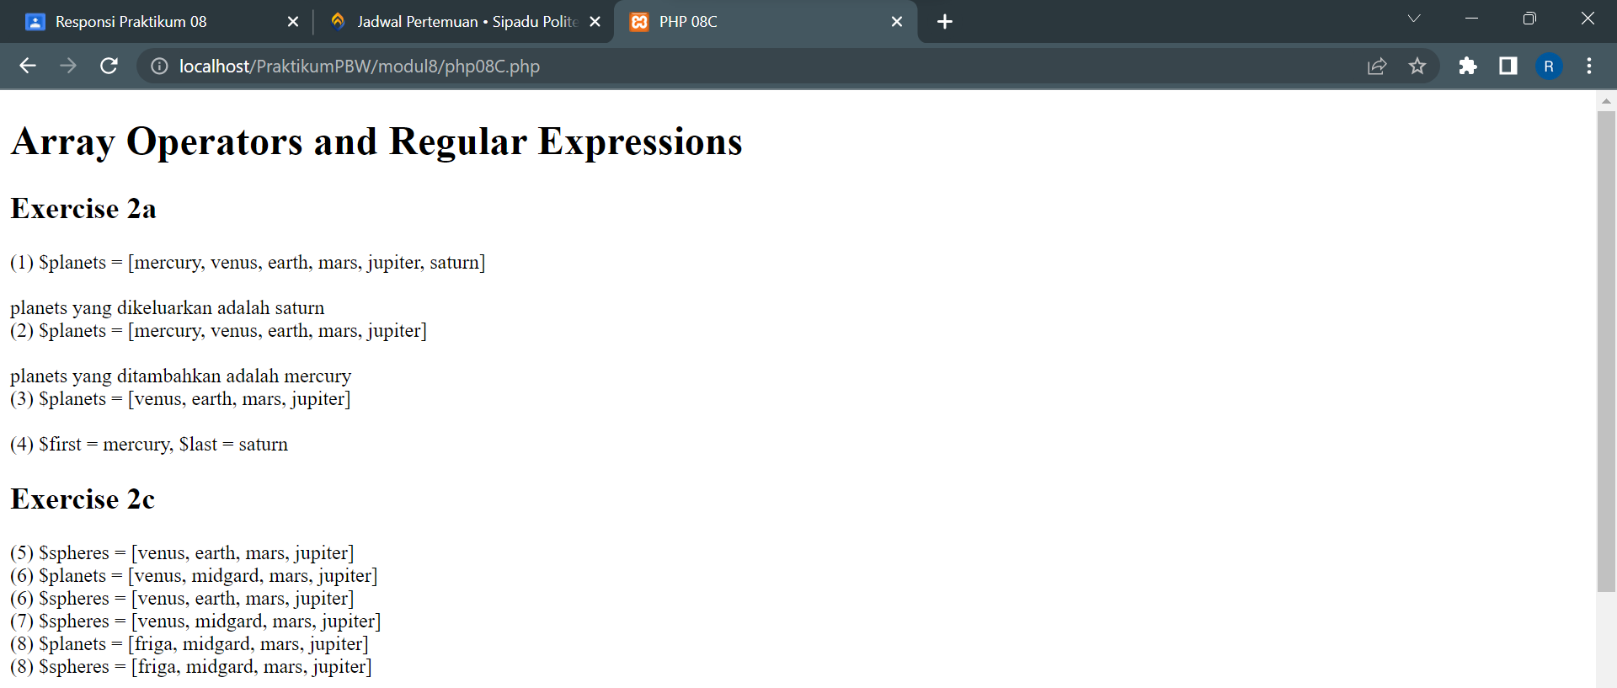

1. Dalam PHP, tidak ada perbedaan antara array (number-indexed array) dengan hash-indexed array atau dictionary. Dalam PHP hanya ada associative array atau sama dengan hash-indexed array.

Source code:

Output:

1. Pada latihan ini, kita akan melihat argumen/parameter dinamis dalam fungsi.

Source code:

Output:

